臺北市立大同高級中學 112學年度第1學期 國中 科技 領域
第5次會議紀錄
- 時間：民國112年11月10日(星期五) 09 時 00 分
- 地點：臺北市立南門國民中學 自造教育及科技中心
- 出席人員：應出席 3 人，列席0人；實際出席 3 人，列席 0 人（見簽到表）
- 主席：吳妮真 記錄：劉原彰
- 主席致詞：
我們今日再次來到南門國中參加「藍牙四足仿生獸」的研習，連同下週五，預計分兩次完成作品。這次是利用ESP32單晶片來控制，由於這山板子已內建藍芽與WIFI的無線通訊，不用另加模組，相對方面許多，第一堂課老師先帶大家一起把ESP32的排針焊接好並焊在一片擴展板上，加上擴展板上的其它排針等等。
- 業務報告、法令宣導：
無
- 提案討論：
無
- 臨時動議：
無
- 散會：民國 112 月11月10日 12 時00分

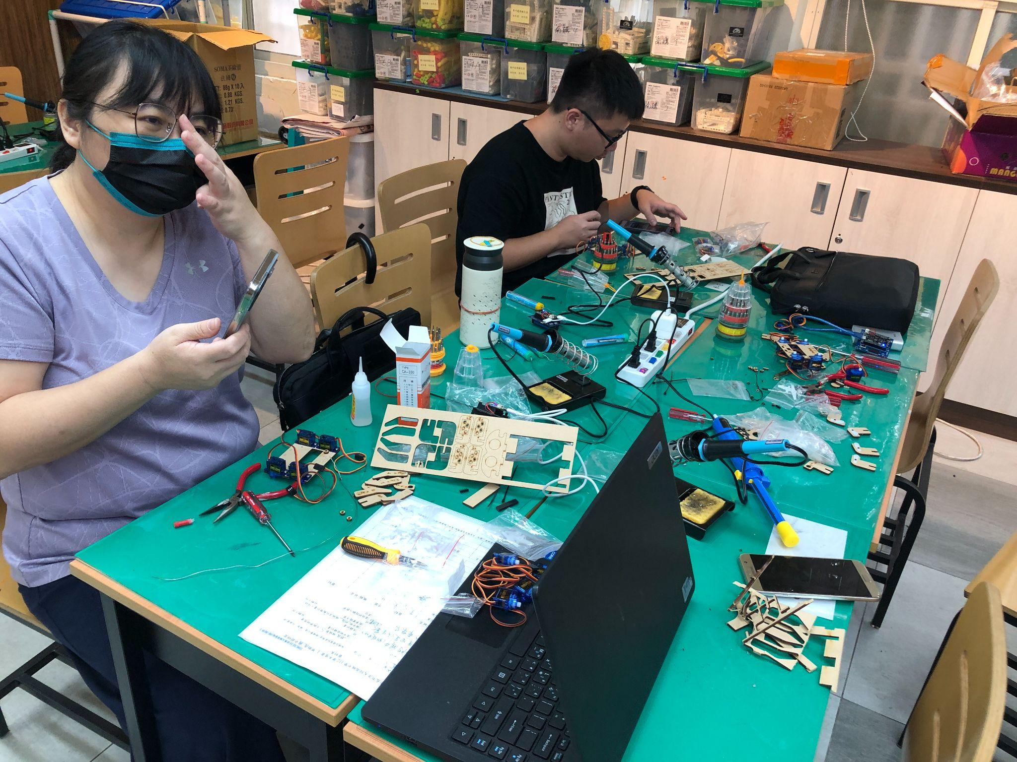 | 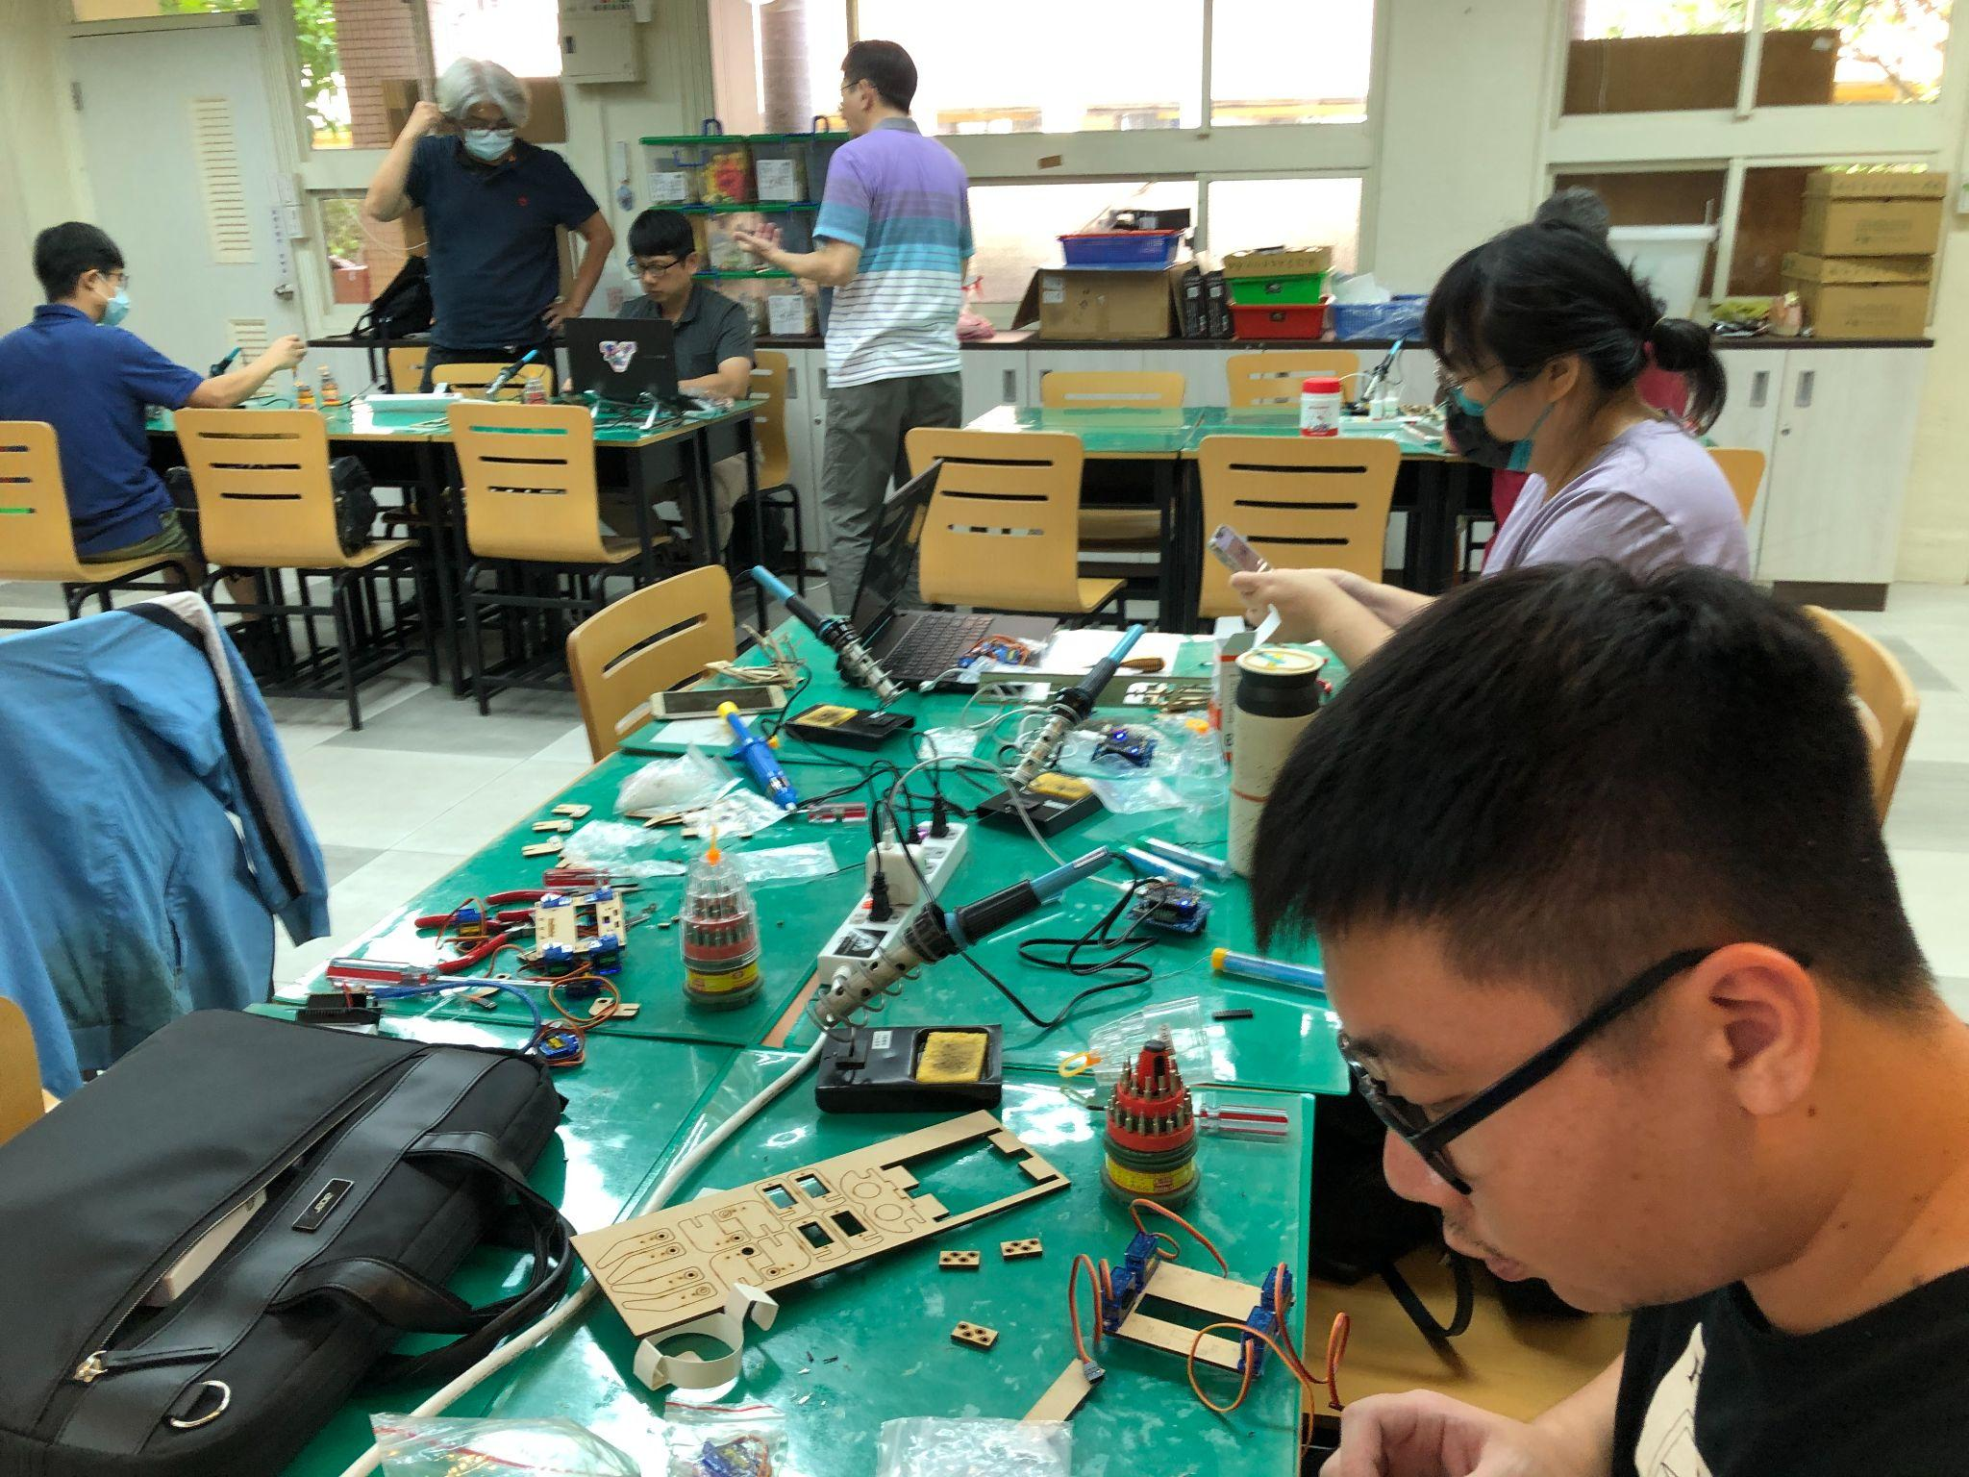
焊接板子中 | 焊接板子
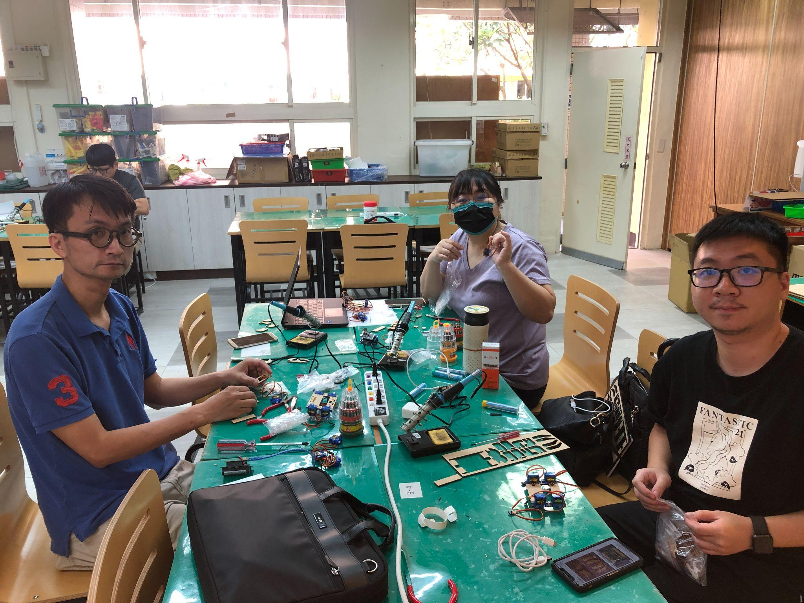
完成今日進度

